**Documentación de la página web**

Página inicial

La página inicial es la que se llama índex la cual su estructura se vas a en un framen la cual contiene todo el contenido de la página. El css que he utilizado ha sido el del cursor para cambiarlo de forma.

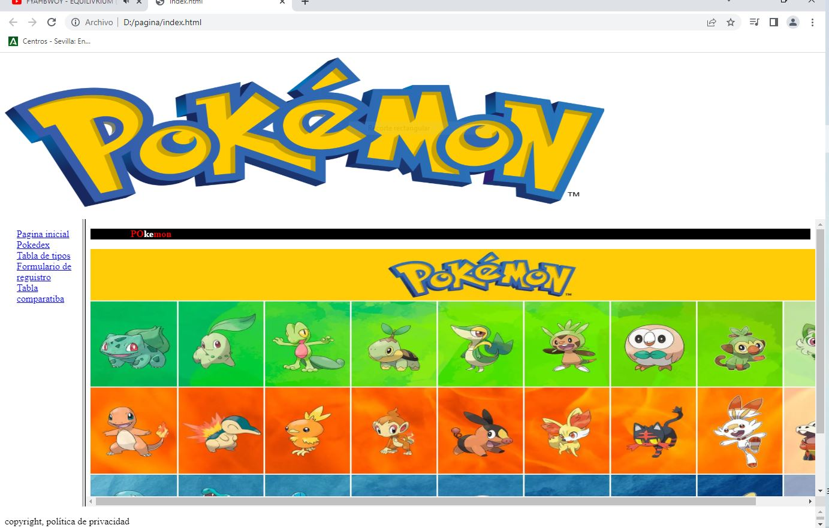

Formulario

La página del formulario se compone de un formulario el cual está formado por cada una de de las etiquetas correspondientes, y el css utilizado es: para el cursor, para el tamaño de de los recuadros, y el focus.

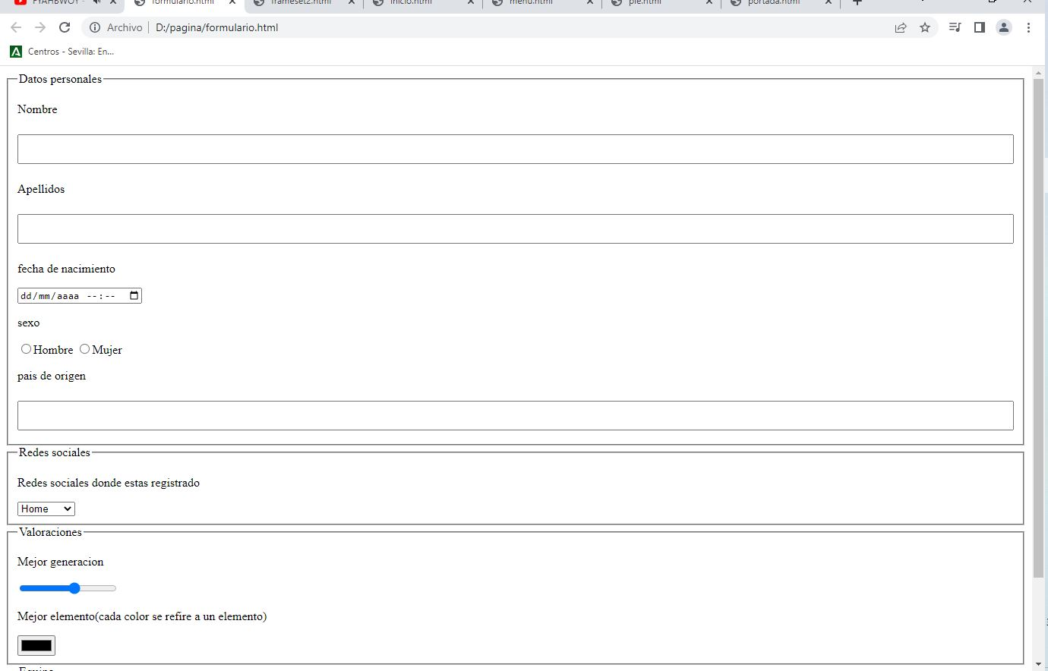

Frameset 2

La página llamada frameset 2 es el segundo frame del cual se compone la página inicial.

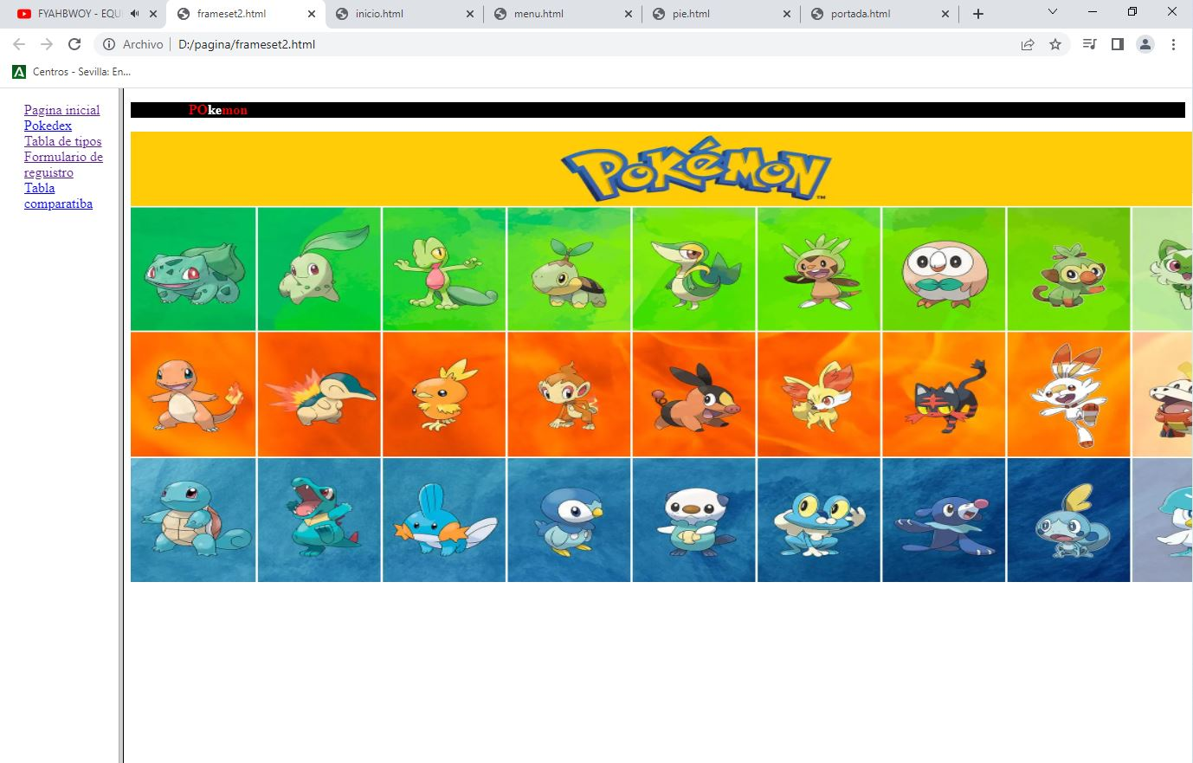

Inicio

La página inicio se compone de un párrafo central y una imagen de entrada. El css utilizado a sido para imagen y el texto.

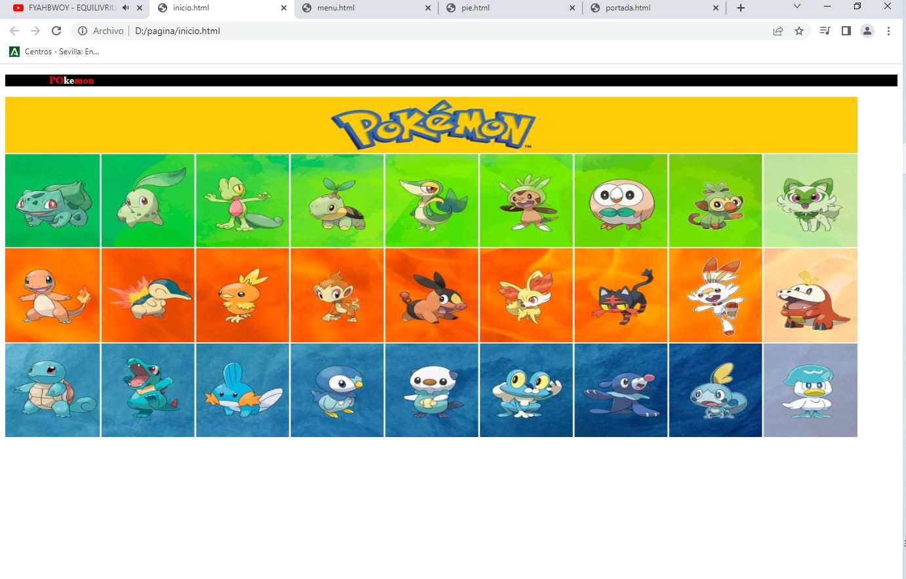

Menú

La página del menú se compone de una lista desordenada, que cada elemento tiene su propio enlace 2 enlaces externos que yo no he creado y 3 de páginas que están hechas por mí.

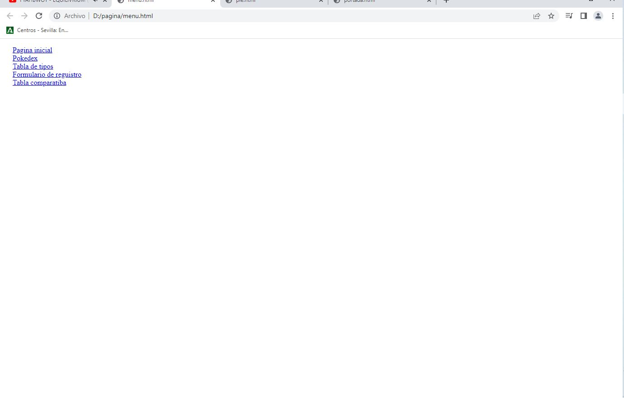

Pie

La página del pie es la que avisa que esta página tiene copyright, la política de privacidad.

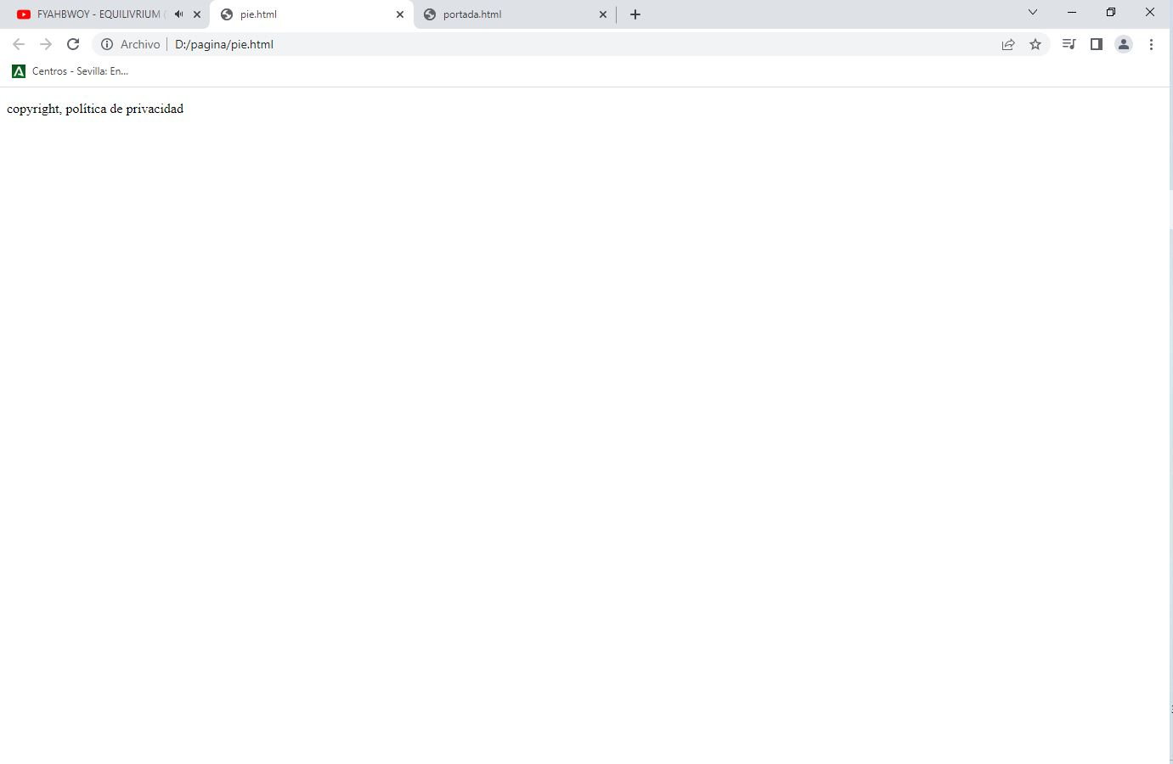Portada

La página de la portada contiene una imagen céntrica indicando de qué trata el tema de la página.

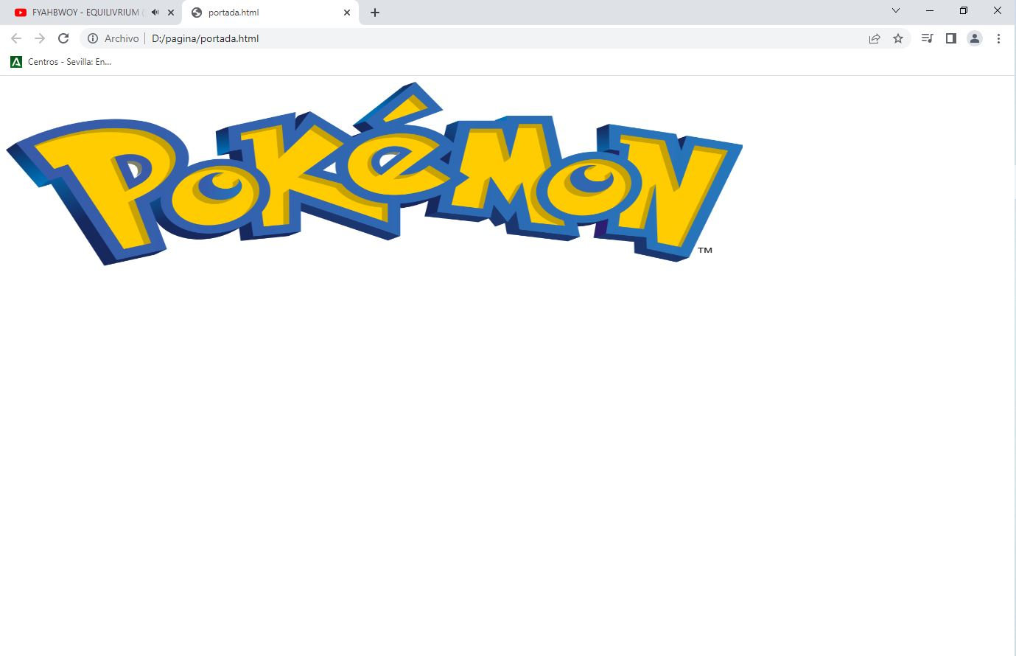

Tabla de tipos

Es una página la cual contiene una tabla indicando los tipos de pokemon y sus características.

